# **🌍 Quiz de Historia – Segunda Guerra Mundial**

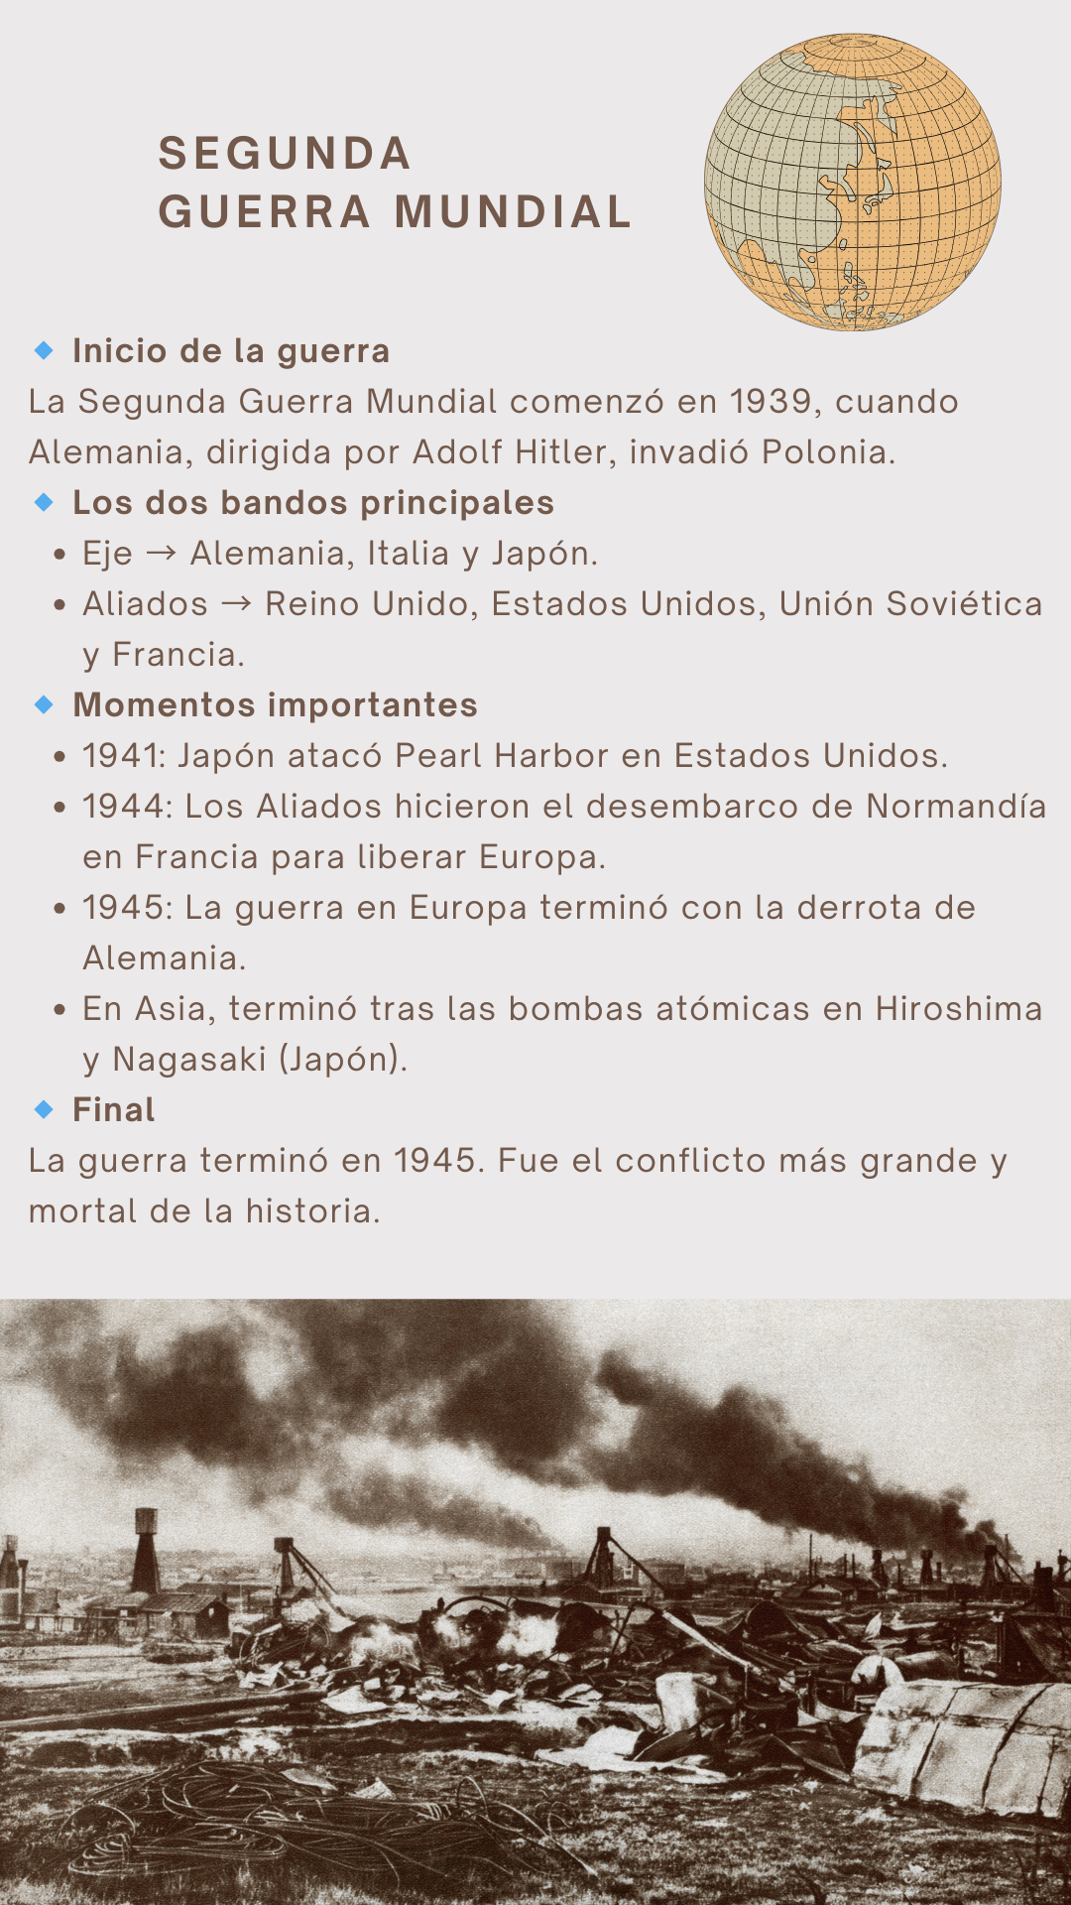

### **🔹 Parte 1: Selección Múltiple**

1. ¿En qué año comenzó la Segunda Guerra Mundial?  
    a) 1914  
    b) 1939  
    c) 1945  
    d) 1929
2. ¿Qué países formaban el **Eje**?  
    a) Alemania, Italia y Japón  
    b) Estados Unidos, Francia y Reino Unido  
    c) Rusia, China y Alemania  
    d) España, Italia y Estados Unidos
3. ¿Cómo terminó la guerra en el Pacífico?  
    a) Con la invasión a Japón  
    b) Con el ataque a Pearl Harbor  
    c) Con las bombas atómicas en Hiroshima y Nagasaki  
    d) Con el desembarco de Normandía